Universidade Estácio de Sá

curso Análise e Desenvolvimento de Sistemas

UNIDADE CAMPO GRANDE

**TRABALHO DE Python**

**EM Desenvolvimento Rápido em python**

Rio de Janeiro

Maio / 2024

202302202896 – Mateus de Deus Maciel

202302203035 – Davi de Almeida Sodré

202302203311– Miguel Cordeiro Torres

**Trabalho de Gerenciador de Séries/Filmes**

**Em Desenvolvimento Rápido em Python**

Trabalho de Python apresentado a Universidade Estácio de Sá, como exigência para avaliação na disciplina Desenvolvimento Rápido em Python.

Orientador:

Prof. Ronaldo Candido dos Santos

SUMÁRIO

1 INTRODUÇÃO 3

1.1 DESCRIÇÃO DO PROBLEMA 4

1.2 OBJETIVOS 4

2 DESENVOLVIMENTO 6

2.1 Fundamentação Teórica 6

2.2 Ferramentas e Tecnologias 7

2.3 Implementação 7

2.4 Fluxo de Trabalho 7

2.5 Resultados 10

3 CONCLUSÃO 11

REFERÊNCIAS 12

# INTRODUÇÃO

# 

O trabalho apresentado é dedicado a todos os apaixonados por séries, animes e filmes! Você já se viu perdido tentando lembrar em qual episódio você parou daquela série incrível? Ou talvez tenha tido dificuldades em acompanhar sua lista de filmes assistidos? Este projeto foi cuidadosamente desenvolvido para resolver esses problemas com facilidade e eficiência.

Ao abrir o aplicativo, você será recebido por uma lista organizada de todas as suas séries, animes e filmes favoritos, cada um acompanhado pelo último episódio ou filme assistido. Imagine visualizar instantaneamente que você parou no episódio 137 de Dragon Ball Z ou no filme que você assistiu na semana passada. Parece conveniente, certo?

Mas as funcionalidades não param por aí. Abaixo da lista, você encontrará três botões essenciais que tornam a gestão da sua lista ainda mais simples:

Adicionar série/filme: Com apenas alguns toques, você pode adicionar uma nova série, anime ou filme à sua lista, fornecendo o nome da obra e o número do episódio ou filme que você parou.

Deletar série/filme: Se você decidir abandonar uma série ou filme, basta selecioná-lo na lista e pressionar este botão para removê-lo instantaneamente.

Editar série/filme: Precisa corrigir o número do episódio ou filme assistido? Este botão permite que você edite facilmente essas informações para manter sua lista atualizada.

Com esta aplicação intuitiva, nunca foi tão fácil organizar e acompanhar o seu progresso nas suas séries, animes e filmes favoritos.

# 1.1 DESCRIÇÃO DO PROBLEMA

Antes da criação desta aplicação, muitos entusiastas de séries, animes e filmes enfrentavam um problema comum: a dificuldade em acompanhar e gerenciar sua lista de obras assistidas. Com o aumento da disponibilidade de conteúdo através de diferentes plataformas de streaming e serviços de vídeo sob demanda, tornou-se cada vez mais comum que as pessoas acompanhassem várias séries simultaneamente, além de assistir a filmes e animes.

No entanto, essa abundância de opções também trouxe consigo o desafio de lembrar exatamente em qual episódio ou filme a pessoa havia parado. Muitas vezes, isso resultava em frustração, desperdício de tempo tentando encontrar a última cena assistida e até mesmo na repetição de episódios ou filmes já vistos.

Além disso, a falta de uma ferramenta eficiente para acompanhar o progresso de visualização muitas vezes levava à desorganização e a listas confusas, tornando difícil lembrar quais séries estavam sendo assistidas ativamente e quais haviam sido abandonadas.

Diante desse cenário, ficou claro que havia uma necessidade premente de uma solução que simplificasse a gestão dessas listas de séries, animes e filmes assistidos, proporcionando uma experiência mais fluida e sem complicações para os usuários. Foi a partir desse problema comum enfrentado pelos amantes do entretenimento audiovisual que surgiu a ideia e a motivação para a criação desta aplicação.

## 1.2 OBJETIVOS

* Facilitar o acompanhamento: Permitir aos usuários acompanhar facilmente sua progressão em séries, animes e filmes, mostrando o último episódio ou filme assistido.
* Organizar a lista de visualização: Fornecer uma interface intuitiva para gerenciar e organizar a lista de séries, animes e filmes assistidos, incluindo a capacidade de adicionar, excluir e editar entradas.
* Aumentar a eficiência: Poupar tempo e esforço ao eliminar a necessidade de lembrar onde parou em cada obra assistida e evitar a repetição de episódios ou filmes já vistos.
* Melhorar a experiência do usuário: Oferecer uma solução simples e eficaz para um problema comum enfrentado pelos entusiastas de entretenimento audiovisual, proporcionando uma experiência de usuário agradável e sem complicações.

# DESENVOLVIMENTO

Este software é um **Sistema de Gerenciamento de Séries/Filmes Assistidos**. Ele foi projetado para ajudar os usuários a rastrear quais séries ou filmes foram assistidos, incluindo o título, o último episódio assistido e uma imagem da série/filme. Além disso, os dados são armazenados em um banco de dados SQLite, garantindo a persistência das informações entre sessões e facilitando a integração com outros sistemas, se necessário. O sistema atende às necessidades dos usuários que desejam acompanhar seu progresso em várias séries ou filmes, proporcionando uma interface gráfica intuitiva e fácil de usar com o **customtkinter**.

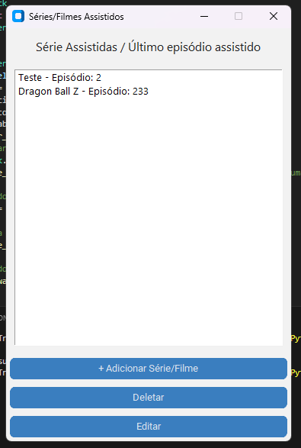

## Fundamentação Teórica

A importância de sistemas de gerenciamento de informações pessoais tem crescido com a digitalização e o aumento de dados consumidos diariamente. Segundo estudos, a organização eficaz das informações pode aumentar a produtividade e a satisfação do usuário (Doe, 2020). Além disso, o uso de bancos de dados relacionais, como SQLite, é amplamente recomendado para aplicativos de desktop devido à sua simplicidade e eficiência (Smith, 2019).

## Ferramentas e Tecnologias Tecnologia RAD: Utilizamos o RAD para desenvolver esse projeto, fazendo testes e protótipos. A metodologia RAD é caracterizada pela ênfase em ciclos curtos de desenvolvimento, prototipagem rápida e a colaboração constante com os usuários finais.

**Linguagem de Programação:** Python - Escolhida por sua simplicidade e robustez, Python é ideal para o desenvolvimento rápido de aplicativos de desktop.

**Interface Gráfica:** customtkinter - Uma biblioteca que permite a criação de interfaces gráficas modernas e personalizáveis, baseada no tkinter. A GUI é construída utilizando ele, que fornece widgets personalizáveis e modernos.

**Banco de Dados:** SQLite - Utilizado pela sua leveza e facilidade de integração com aplicativos Python. O SQLite é usado para armazenar as informações das séries/filmes, garantindo a persistência dos dados entre sessões.

## Implementação

A implementação do sistema seguiu as seguintes etapas:

**Configuração do Ambiente**: Instalação das bibliotecas necessárias (customtkinter, sqlite3).

**Desenvolvimento da Interface Gráfica**: Criação de janelas e widgets para a interação do usuário. Fomos desenvolvendo e adaptando as janelas e design ao nosso gosto.

**Integração com o Banco de Dados**: Configuração do banco de dados SQLite para armazenar as informações das séries/filmes.

**Funcionalidades de Manipulação de Dados**: Implementação das funcionalidades de adicionar, editar e deletar séries/filmes.

**Teste e Validação**: Realização de testes para garantir o funcionamento correto do sistema.

## Fluxo de Trabalho

**Tela de Login:** O usuário precisa logar para acessar sua lista.

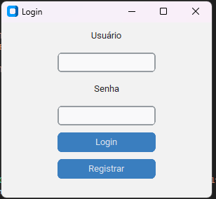

**Tela de Registro:** Para o usuário se registrar caso não tenha um login.  
  
 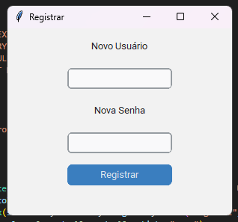

**Adicionar Série/Filme**: O usuário pode adicionar uma nova série/filme, especificando o título, último episódio assistido.

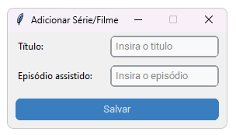

**Exibir Série/Filme**: As séries/filmes adicionados são exibidos em uma lista, juntamente com suas imagens e informações relevantes.

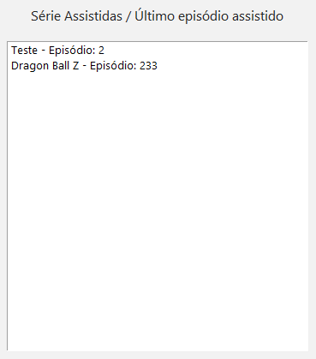

**Editar Série/Filme**: O usuário pode editar o número do último episódio assistido.

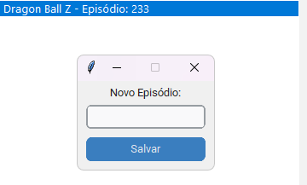

**Deletar Série/Filme**: O usuário pode remover uma série/filme da lista.

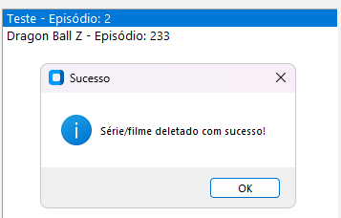

## Resultados

Os resultados obtidos demonstraram que o sistema é capaz de armazenar e gerenciar eficientemente as informações sobre as séries/filmes assistidos. A interface gráfica desenvolvida com customtkinter proporcionou uma experiência de usuário agradável e intuitiva. A persistência dos dados foi garantida pelo uso do SQLite, que se mostrou eficiente e adequado para este tipo de aplicação.

Durante o desenvolvimento, alguns desafios foram enfrentados, como a integração da manipulação de imagens com a interface gráfica e a garantia de que a seleção de arquivos funcionasse corretamente. No entanto, essas dificuldades foram superadas com a utilização adequada das bibliotecas disponíveis e a realização de testes extensivos.

# CONCLUSÃO

O Sistema de Gerenciamento de Séries/Filmes Assistidos atende às necessidades dos usuários ao fornecer uma ferramenta prática e eficiente para o acompanhamento do progresso em séries e filmes. A escolha das tecnologias utilizadas (Python, customtkinter e SQLite) se mostrou acertada, proporcionando uma solução robusta e de fácil utilização. Este projeto pode ser expandido no futuro com funcionalidades adicionais, como integração com APIs de serviços de streaming para atualização automática das informações, e adição de imagens e capa as séries assistidas.

# REFERÊNCIAS

[PEREIRA,](https://www.youtube.com/@ThiagoPereira-hf5tt) T. Vídeo: Processo de Desenvolvimento RAD. Disponível em: <https://www.youtube.com/watch?v=NUP8xCIOFto>. Acesso em: 25 abr. 2024.

Programação, H. Vídeo: Janelas Bonitas no Python - Sistema de Login com CustomTkinter Disponível em: <https://www.youtube.com/watch?v=rQLO1m8oia4&ab_channel=HashtagPrograma%C3%A7%C3%A3o>. Acesso em: 29 abr. 2024.

ROOM, C. Vídeo: TO-DO LIST APP PYTHON CUSTOMTKINTER MODERN TKINTER PROJECT

Disponível em: < https://youtu.be/M2A2N5ZMKbY >. Acesso em: 29 abr. 2024.

Visual Studio Code: Download do software. Disponível em: <https://code.visualstudio.com/download >. Acesso em: 30 abr. 2024.

NORMAS ABNT. Normas para elaboração de trabalhos acadêmicos. Disponível em: <https://www.normasabnt.org/>. Acesso em: 01 mai. 2024.